黄梅国际育才高级中学高一物理第一次月考试题
命题人：杨 威 审题人：赵永清 满分：110分 考试时间：90分钟
一、选择题:(1~8为单选题，9~14为多选题，每题4分，共56分。)
1．下列说法正确的是 ( )
A．研究蜜蜂飞行时翅膀的振动特点时，蜜蜂可以看做质点
B．研究火车通过路旁一根电线杆的时间时，火车可看做质点
C．研究乒乓球运动员打出的弧线球时，可以把乒乓球看做质点
D．研究在平直的高速公路上飞驰的汽车的速度时，可将汽车看做质点
2．下列各组物理量中，全部是矢量的是( )
A．速度、平均速度、位移、加速度 B．质量、路程、速度、平均速度
C．位移、时间、速度、加速度 D．位移、路程、时间、加速度
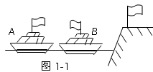
3．如图1-1所示，由于风的缘故，河岸上的旗帜向右飘，在河面上的两条船上的旗帜分别向右和向左飘，两条船运动状态是 （ ）
A．A船肯定是向左运动的
B．A船肯定是静止的
C．B船肯定是向右运动的
D．B船可能是静止的
4．下表是济南至烟台的N923次列车运行时刻表的一部分，则( )
车站 | 到达时间 | 开车时间 | 停留时间min | 里程/km
济南 | 始发站 | 08∶12 |  | 0
淄博 | 09∶15 | 09∶18 | 3 | 110
潍坊 | 10∶44 | 10∶47 | 3 | 210
蓝村 | 12∶05 | 12∶08 | 3 | 341
烟台 | 14∶35 | 终点站 |  | 524
A．表中的“3”指的是时刻 B．表中的“12：05”指的是时间
C．从济南到烟台列车通过的路程为524km
D．从潍坊到蓝村列车的平均速度为94km/h
5．一架超音速战斗机以2.5马赫的速度(音速的2.5倍)沿直线从空中掠过，下边的人们都看呆了，一会儿众说纷纭，其中说法正确的是( )
A．这架飞机的加速度真大 B．这架飞机飞得真快
C．这架飞机的加速度不大 D．这架飞机的速度变化真大
6．物体由静止开始运动，加速度恒定，在第7s内的初速度是12m/s，则物体的加速度是：( )
A．1.7m/s² B．2m/s² C．2.4m/s² D．3m/s²
7．一艘船以恒定的相对于静水的速度，往返于上、下游两码头之间．如果以时间t₁和t₂分别表示水的流速较小和较大时船往返一次所需的时间，那么，两时间的长短关系为( )
A．t₁＝t₂ B．t₁>t₂
C．t₁<t₂ D．条件不足，不能判断
8．一个质点做方向不变的直线运动，加速度的方向始终与速度方向相同，但加速度的大小逐渐减小直至为零．则在此过程中 ( )
A．速度逐渐减小，当加速度减小为零时，速度达最小值
B．速度逐渐增加，当加速度减小为零时，速度达最大值
C．位移逐渐增大，当加速度减小为零时，位移将不再增大
D．位移逐渐减小，当加速度减小为零时，位移达最小值
9．通过打点计时器打点得到的一条纸带上的点子分布不均匀，下列判断正确的是( )
A．点子密集的地方物体运动的速度比较大
B．点子密集的地方物体运动的速度比较小
C．点子不均匀说明物体做变速运动
D．点子不均匀说明打点计时器做匀速直线运动
10．下列说法中的“快”，指加速度较大的是( )
A．小轿车比大卡车起动得快
B．协和式客机能在两万米高空飞行得很快
C．乘汽车从武汉到黄梅，如果走高速公路能很快到达
D．汽车在紧急刹车的情况下，能够很快地停下来
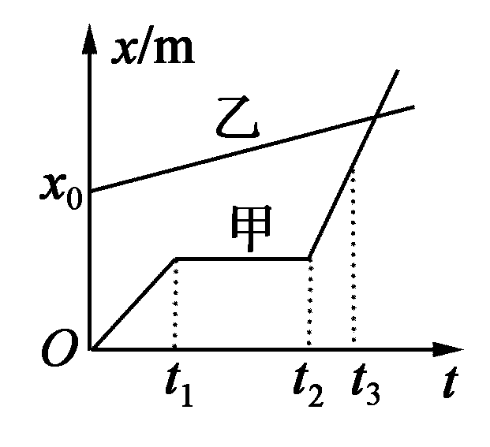
11．甲、乙两物体在同一直线上运动的x－t图象如图所示，以甲的出发点为原点，出发时刻为计时起点，则从图象可以看出 ( )

A．甲、乙同时出发
B．乙比甲先出发
C．甲开始运动时，乙在甲前面x₀处
D．甲在中途停了一会儿，但最后还是追上了乙
12．下列给出的四组图象中，能够反映同一直线运动的是( )
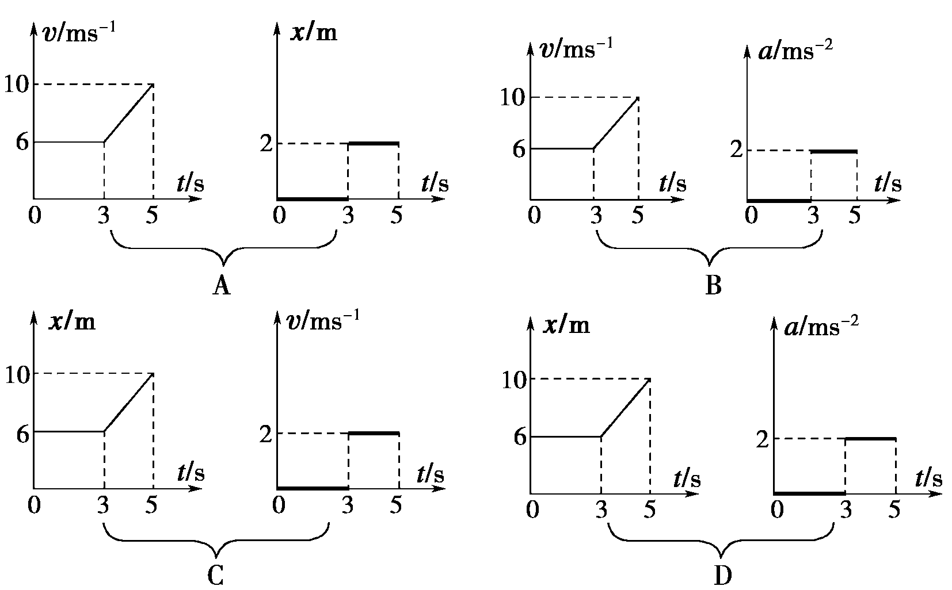
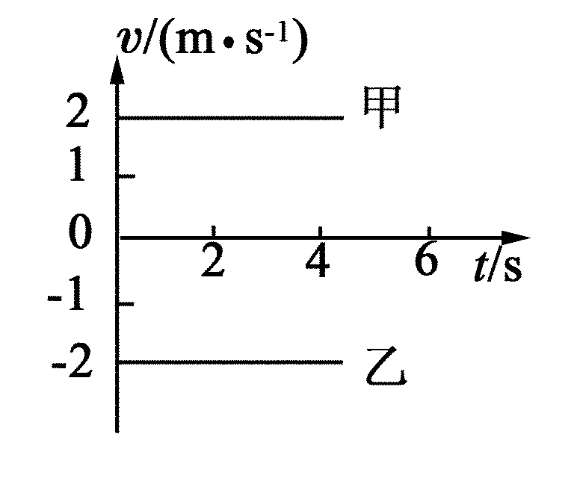
13．如下图所示为甲、乙两质点的v－t图象．对于甲、乙两质点的运动，下列说法中正确的是( )

A．质点甲向所选定的正方向运动，质点乙与甲的运动方向相反
B．质点甲、乙的速度相同
C．在相同的时间内，质点甲、乙的位移大小相同，方向相反
D．不管质点甲、乙是否从同一地点开始运动，它们之间的距离一定越来越大
t/s
10
5
1
2
3
4
5
6
0
v/(m·s^{－1})
14．如图为某运动物体的速度—时间图象，下列说法中，正确的是( )
A．物体以某初速开始运动，在0～2 s内做正向匀速直线运动，2～4 s内静止，4～6 s内做反向匀速直线运动
B．物体在0～2 s内的加速度是2.5 m/s²，2～4 s内加速度为零，4～6 s内加速度是－10 m/s²
C．物体在4.5 s时的速度为5 m/s
D．物体在0～5 s内始终向同一方向运动

二、填空题：（每题4分，共16分。）
15．一物体前1/3时间内的平均速度为4m/s，后2/3时间内的平均速度为8m/s，则全程的平均速度为_ ____m/s。
16．某物体做变速直线运动，在前1/3位移的平均速度是8m/s，后2/3位移的平均速度是4m/s，则物体在全程的平均速度是_ _____m/s。
17．电火花式打点计时器是一种使用交流电源的计时仪器，它的工作电压是_ __V。当电源的频率是$\text{50}\text{Hz}$时，它每隔______S打一次点．打点时应_____接通电源，_____释放纸带。
18．某兴趣小组的同学们在做“用打点计时器测速度”的实验中，让重锤自由下落，打出的一条纸带如图所示，图中直尺的单位为cm，点O为纸带上记录到的第一点，点A、B、C、D……依次表示点O以后连续的各点。已知打点计时器每隔T=0.02 s打一个点。计算出打下点F时重锤的速度为V_{F}=____________m/s；FH段的平均速度为：V_{FH}=____________m/s。
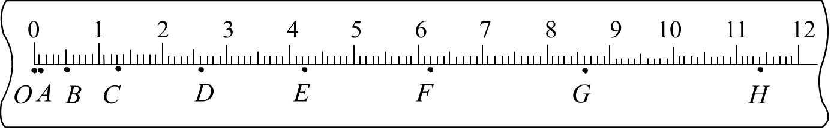
三、计算题：（共4小题，共38分）
19．（8分）足球运动员在罚点球时，球获得30m/s的速度并做匀速直线运动．设脚与球作用时间为0.1s，球又在空中飞行0.3s后被守门员挡出，守门员双手与球接触时间为0.1s，且球被挡出后以10m/s沿原路反弹，求
(1)罚点球的瞬间，球的加速度的大小；
(2)守门员接球瞬时，球的加速度的大小．

20．（8分）列车由静止开始匀加速出站，加速度为0.5m/s²，2min后列车的速度达到最大，之后保持该速度匀速行驶30min后到站，到站后列车以大小为0.6 m/s²的加速度减速进站。
求：（1）列车运行的最大速度为多大？
（2）列车从进站开始计时，减速110s后列车的速度为多大？

21． (10分)猎豹是目前世界上在陆地奔跑速度最快的动物，时速可达一百多公里，但不能维持长时间高速奔跑，否则会因身体过热而危及生命．猎豹在一次追击猎物时，经4s速度由静止达到最大，然后匀速运动保持了4s仍没追上猎物，为保护自己它放弃了这次行动，以3m/s²的加速度减速，经10s停下，设此次追捕猎豹始终沿直线运动．
求：(1)猎豹加速时的平均加速度多大？
(2)猎豹奔跑的最大速度可达多少km/h?

22．(12分)相距20km的平直公路两端，甲乙两人同时出发相向而行，甲的速度是6km/h，乙的速度是4km/h，有一小狗以8km/h的速率，在甲、乙出发的同时，由甲处跑向乙，在途中与乙相遇，即返回跑向甲，遇到甲后，又转向乙．如此在甲乙之间往返跑动，直到甲、乙相遇。
求（1）此过程中小狗的路程为多大？
（2）此过程中小狗的位移为多大？

